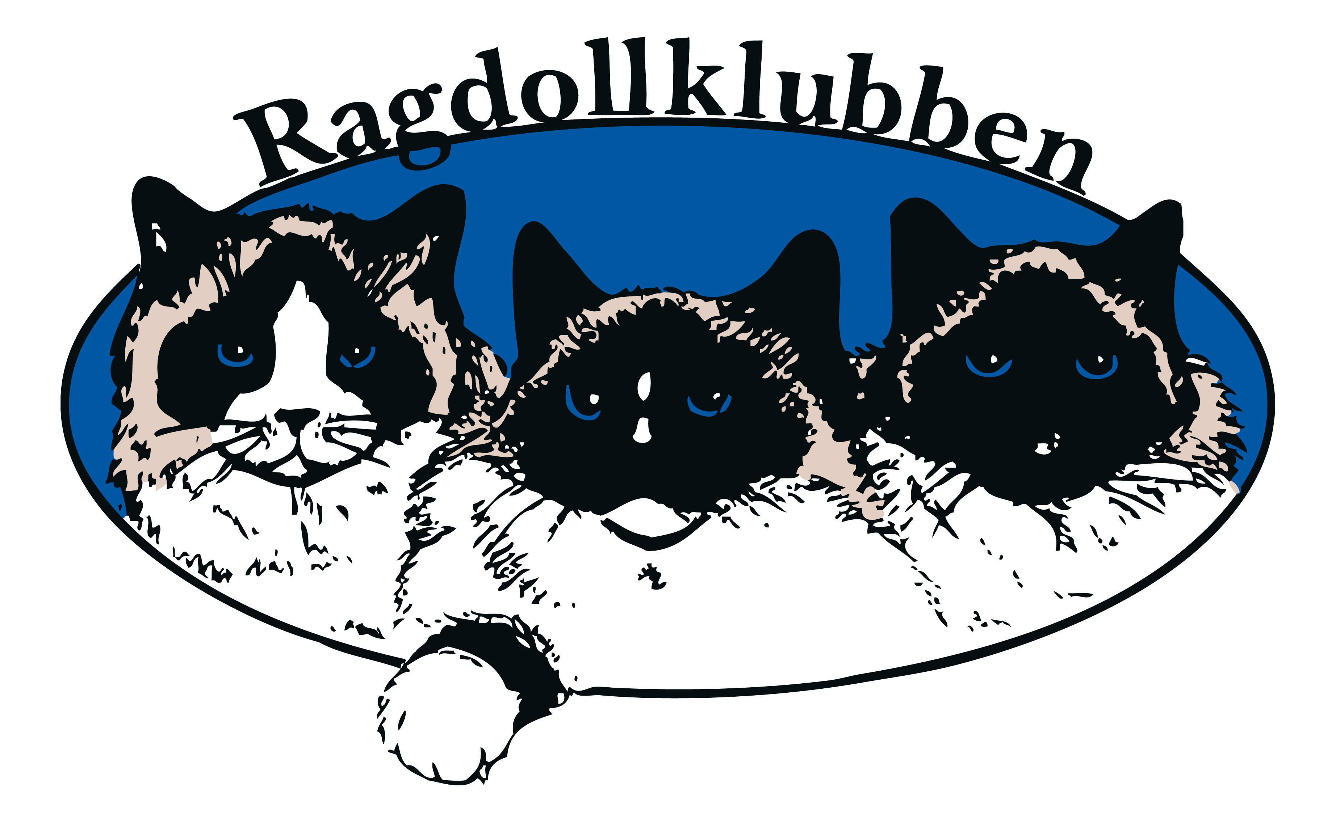
Gratis kattungemedlemskap

Jag godkänner att

______________________________________________
får registrera mig som medlem i Ragdollklubben. Det innebär att mitt namn, adress, telefon och mailadress får lämnas för arkivering i Ragdollklubbens medlemsregister.
Jag kan läsa mer om RK:s hantering av personuppgifter på www.ragdollklubben.com .
Kattungemedlemskapet är gratis kalenderåret ut och efter det kan jag fortsätta som medlem genom att betala in medlemsavgiften för det nya året.

Uppfödares stamnamn:

Ort Datum

Namn

Underskrift

